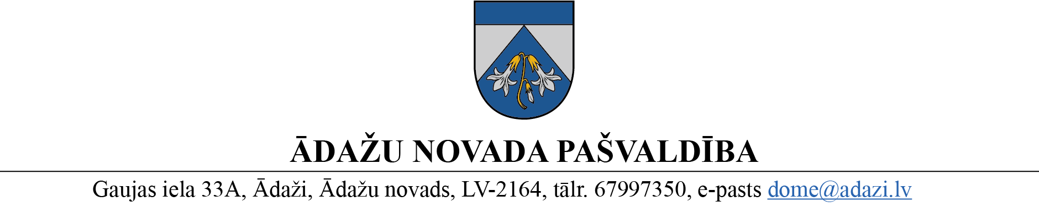

PROJEKTS uz 14.02.2023.

vēlamais izskatīšanas datums: domē – 22. 02.2023.

sagatavotājs un ziņotājs: L.Raiskuma

LĒMUMS

Ādažos, Ādažu novadā

2023. gada 22. februārī **Nr.**

**Par** **pašvaldības izpilddirektora 1.vietnieka M.Martinsona atbrīvošanu no amata**

Ādažu novada pašvaldības dome izskatīja pašvaldības izpilddirektora 1.vietnieka Marisa Martinsona 08.02.2023. iesniegumu (reģ. Nr. ĀNP/1-33-249/23/1) ar lūgumu atbrīvot viņu no izpilddirektora amata ar 01.03.2023. (pēdējā darba diena 28.02.2023.).

Pašvaldību likuma 10. panta pirmās daļas 12. punktā noteikts, ka tikai domes kompetencē ir iecelt amatā un atbrīvot no tā pašvaldības izpilddirektora vietnieku.

Ādažu novada pašvaldības 2021. gada 1. jūlija saistošo noteikumu Nr. 1/2021 „Ādažu novada pašvaldības nolikums” 20. punktā noteikts, ka pašvaldības dome ieceļ amatā un atbrīvo no amata pašvaldības institūciju vadītājus likumā noteiktajos gadījumos.

Pamatojoties uz Pašvaldību likuma 10. panta pirmās daļas 12. punktu, Darba likuma 114. pantu, kā arī Ādažu novada pašvaldības 2021. gada 1. jūlija saistošo noteikumu Nr. 1/2021 „Ādažu novada pašvaldības nolikums” 20. punktu, Ādažu novada pašvaldības dome

**NOLEMJ:**

1. Atbrīvot Marisu Martinsonu no Ādažu novada pašvaldības izpilddirektora 1.vietnieka amata ar 01.03.2023.
2. Pašvaldības izpilddirektoram veikt lēmuma izpildes kontroli.

Pašvaldības domes priekšsēdētāja K.Miķelsone